**Техническое задание на создание автоматизированной системы «Документооборот»**

Разделы технического задания:

1. Общие сведения

2. Назначение и цели создания системы

3. Характеристика объектов автоматизации

4. Требования к системе

5. Состав и содержание работ по созданию системы

6. Структура и сценарии использовании приложения

7. Требования к составу и содержанию работ по подготовке объекта автоматизации к вводу системы в действие

8. Требования к документированию

9. Источники разработки

1. **Общие сведения**
   1. **Наименование системы**
      1. **Полное наименование системы**

Полное наименование: Корпоративная система документооборота

* + 1. **Краткое наименование системы**

Краткое наименование системы: КСД, Система.

* 1. **Основания для проведения работ**

Работа выполняется на основании лабораторной работы №5.

* 1. **Наименование организаций – Заказчика и Разработчика**
     1. **Заказчик**

Заказчик: ФГБОУ ВО «ВолгГТУ»

Адрес фактический: г. Волгоград, пр. Ленина, 28

* + 1. **Разработчик**

Разработчик: ФГБОУ ВО «ВолгГТУ», кафедра САПРиПК

Адрес фактический: г. Волгоград, пр. Ленина, 28

* 1. **Плановые сроки начала и окончания работы**

Начало работы: 12 января 2019 г.

Окончание работы: 1 апреля 2019 г.

* 1. **Источники и порядок финансирования**

Работа выполняется безвозмездно

* 1. **Порядок оформления и предъявления заказчику результатов работ**

Работы по созданию Системы сдаются Разработчиком поэтапно в соответствии с календарным планом проекта. По окончании каждого их этапов работ Разработчик сдает Заказчику соответствующие отчетные документы этапа.

1. **Назначение и цели создания системы**
   1. **Назначение системы**

Система предназначена для повышения оперативности и качества создания и обработки документации Заказчика. Основным назначением Системы является автоматизация основных бизнес-процессов, связанных с обработкой и хранением информации Заказчика. В рамках проекта автоматизируется информационная деятельность в следующих бизнес-процессах:

А) Ведение табеля

Б) Подготовка отчетов

* 1. **Цели создания системы**

Система создается с целью:

- обеспечения сбора и первичной обработки исходной информации, необходимой для подготовки отчетности;

- создания единой системы отчетности;

- повышения качества информации.

В результате создания и внедрения Системы должны быть улучшены значения следующих показателей:

- время сбора и первичной обработки исходной информации;

- количество информационных систем, используемых для подготовки отчетности.

- время, затрачиваемое на информационную деятельность.

1. **Характеристика объектов автоматизации**

|  |  |  |
| --- | --- | --- |
| **Подразделение** | **Что делает?** | **Возможна автоматизация?** |
| Проектный офис | Контроль за документооборотом | Частично |
| Библиотека | Выдача списка статей | Возможна |
| Кафедра САПРиПК | Оформляет документы, собирает подписи, формирует бумажные и электронные варианты документов. | Частично |
| Бухгалтерия | Выдача табеля | Возможна |

1. **Требования к системе**
   1. **Требования к системе в целом**
      1. **Требования к структуре и функционированию системы**

Система должна быть централизованной, т.е. все данные должны располагаться в центральном хранилище. Система должна иметь трехуровневую архитектуру (первый – источник, второй – хранилище, третий – источник).

В системе планируется выделить следующие функциональные подсистемы:

- подсистема сбора, обработки и загрузки данных, предназначенная для реализации процессов сбора данных из систем источников, приведения указанных данных к виду, необходимому для наполнения подсистемы хранения данных;

- подсистема хранения данных, которая предназначена для хранения промежуточных данных;

- подсистема формирования и визуализации отчетности, которая предназначена для финального накопления и визуализации данных.

В качестве протокола взаимодействия между компонентами Системы на транспортно-сетевом уровне необходимо использовать протокол TCP/IP.

Для организации информационного обмена между компонентами Системы должны использоваться специальные протокол прикладного уровня, например, HTTP или HTTPS.

Смежными системами для Системы являются информационные системы планирования.

Источниками данных для Системы должны быть:

- Информационная система управления предприятием (СУБД MS SQL);

- Информационная система обеспечения бюджетного процесса (СУБД Oracle).

Система должна поддерживать следующие режимы функционирования:

- Основной режим, в котором подсистемы КСД выполняют все свои основные функции;

- Профилактический режим, в котором одна или все подсистемы КХД не выполняют

своих функций.

В основном режиме функционирования Система КХД должна обеспечивать:

- работу пользователей режиме – 24 часов в день, 7 дней в неделю (24х7);

- выполнение своих функций – сбор, обработка и загрузка данных; хранение данных,

предоставление отчетности.

В профилактическом режиме Система КХД должна обеспечивать возможность

проведения следующих работ:

- техническое обслуживание;

- модернизацию аппаратно-программного комплекса;

- устранение аварийных ситуаций.

* + 1. **Требования к численности и квалификации персонала системы и режиму его работы**
       1. **Требования к численности персонала**

В состав персонала, необходимого для обеспечения эксплуатации Системы в рамках соответствующих подразделений Заказчика, необходимо выделение следующих ответственных лиц:

- Руководитель эксплуатирующего подразделения - 1 человек.

- Администратор подсистемы сбора, обработки и загрузки данных - 2 человека.

- Администратор подсистемы хранения данных - 2 человека.

- Администратор подсистемы формирования и визуализации отчетности - 1 человек.

* + - 1. **Требования к квалификации персонала**

К квалификации персонала, эксплуатирующего Систему, предъявляются следующие требования.

- Конечный пользователь - знание соответствующей предметной области; знание основ многомерного анализа; знания и навыки работы с аналитическими приложениями.

- Администратор подсистемы сбора, обработки и загрузки данных – знание методологии проектирования хранилищ данных; знание методологии проектирования ETL процедур; знание интерфейсов интеграции ХД с источниками данных; знание СУБД; знание языка запросов SQL.

- Администратор подсистемы хранения данных - глубокие знания СУБД; знание архитектур; опыт администрирования СУБД; знание и навыки операций архивирования и восстановления данных; знание и навыки оптимизации работы СУБД.

- Администратор подсистемы формирования и визуализации отчетности – понимание принципов многомерного анализа; знание методологии проектирования хранилищ данных; знание и навыки администрирования приложения; знание языка запросов SQL; знание инструментов разработки.

* + 1. **Требования к надежности**

Уровень надежности должен достигаться согласованным применением организационных, организационно-технических мероприятий и программно-аппаратных средств.

Надежность должна обеспечиваться за счет:

- применения технических средств, системного и базового программного обеспечения, соответствующих классу решаемых задач;

- своевременного выполнения процессов администрирования Системы КХД;

- соблюдения правил эксплуатации и технического обслуживания программно-аппаратных средств;

- предварительного обучения пользователей и обслуживающего персонала.

Обеспечение информационное безопасности Системы КХД должно удовлетворять следующим требованиям:

- Защита Системы должна обеспечиваться комплексом программно-технических средств и поддерживающих их организационных мер.

- Защита Системы должна обеспечиваться на всех технологических этапах обработки информации и во всех режимах функционирования, в том числе при проведении ремонтных и регламентных работ.

- Программно-технические средства защиты не должны существенно ухудшать основные функциональные характеристики Системы (надежность, быстродействие, возможность изменения конфигурации).

- Разграничение прав доступа пользователей и администраторов Системы должно

строиться по принципу "что не разрешено, то запрещено".

* 1. **Требования к функциям, выполняемым системой**
     1. **Подсистема сбора, обработки и загрузки данных**
        1. **Перечень функций и задач, подлежащих автоматизации**

|  |  |
| --- | --- |
| Управляет процессами сбора, обработки и загрузки данных | Создание, редактирование и удаление процессов сбора, обработки и загрузки данных |
| Формирование последовательности выполнения процессов сбора, обработки и загрузки данных |
| Определение и изменение расписания процессов сбора, обработки и загрузки данных |
| Выполнение процессов сбора, обработки и загрузки данных из источников в хранилище данных | Запуск процедур сбора данных из систем источников, загрузка данных в область временного, постоянного хранения |
| Обработка и преобразование извлечённых данных |
| Протоколирует результаты сбора, обработки и загрузки данных | Ведение журналов результатов сбора, обработки и загрузки данных |
| Оперативное извещение пользователей о всех нештатных ситуациях в процессе работы подсистемы |

* + - 1. **Временной регламент реализации каждой функции, задачи**

|  |  |
| --- | --- |
| Создание, редактирование и удаление процессов сбора, обработки и загрузки данных | Весь период функционирования системы, при возникновении необходимости изменения процессов сбора, обработки и загрузки данных |
| Формирование последовательности выполнения процессов сбора, обработки и загрузки данных | Весь период функционирования системы, при возникновении необходимости модификации регламента загрузки данных |
| Определение и изменение расписания процессов сбора, обработки и загрузки данных | Весь период функционирования системы, при возникновении необходимости изменения расписания процессов |

* + 1. **Подсистема хранения данных**
       1. **Перечень функций и задач, подлежащих автоматизации**

|  |  |
| --- | --- |
| Управляет процессами хранения промежуточных данных | Создание, редактирование и удаление данных из базы хранения |
| Формирование очередности загруженных данных для сохранения временной последовательности |
| Протоколирует результаты загрузки данных | Ведение журналов загрузки данных |
| Оперативное извещение пользователей о всех нештатных ситуациях в процессе работы подсистемы |

* + - 1. **Временной регламент реализации каждой функции, задачи**

|  |  |
| --- | --- |
| Управляет процессами хранения промежуточных данных | Весь период функционирования системы, при возникновении необходимости изменения процесса загрузки данных |
| Протоколирует результаты загрузки данных | Весь период функционирования системы, при возникновении необходимости модификации регламента загрузки данных |

* + 1. **Подсистема формирования и визуализации отчетности** 
       1. **Перечень функций и задач, подлежащих автоматизации**

|  |  |
| --- | --- |
| Управляет процессами формирования данных | Создание, редактирование и удаление процессов формирования данных в отчетные единицы |
| Формирование последовательности выполнения процессов формирования данных в шаблоны отчетности |
| Управляет процессами визуализации данных | Создание, редактирование и удаление процессов визуализации данных в отчетных формах в виде диаграмм различных типов |
| Обработка и преобразование данных для визуализации в отчетных формах |
| Протоколирует результаты формирования и визуализации данных | Ведение журналов результатов формирования и визуализации данных |
| Оперативное извещение пользователей о всех нештатных ситуациях в процессе работы подсистемы |

* + - 1. **Временной регламент реализации каждой функции, задачи**

|  |  |
| --- | --- |
| Управляет процессами формирования данных | Весь период функционирования системы, при возникновении необходимости изменения процессов формирования данных в отчетных единицах |
| Управляет процессами визуализации данных | Весь период функционирования системы, при возникновении необходимости модификации визуализации данных в отчетных единицах |
| Протоколирует результаты формирования и визуализации данных | Весь период функционирования системы, при возникновении необходимости изменения расписания процессов |

* 1. **Требования к видам обеспечения**
     1. **Требования к программному обеспечению**

Перечень покупных программных средств:

- СУБД MS SQL

СУБД должна иметь возможность установки на ОС Unix.

К обеспечению качества ПС предъявляются следующие требования:

- функциональность должна обеспечиваться выполнением подсистемами всех их функций.

- надежность должна обеспечиваться за счет предупреждения ошибок - не допущения ошибок в готовых ПС;

- легкость применения должна обеспечиваться за счет применения покупных программных средств;

- эффективность должна обеспечиваться за счет принятия подходящих, верных решений на разных этапах разработки ПС и системы в целом;

- сопровождаемость должна обеспечиваться за счет высокого качества документации по сопровождению, а также за счет использования в программном тексте описания объектов и комментариев; использованием осмысленных и устойчиво различимых имен объектов; размещением не больше одного оператора в строке текста программы;

* + 1. **Требования к техническому обеспечению**

Система должна быть реализована с использованием специально выделенных серверов

Заказчика.

Сервер базы данных должен быть развернут на HP9000, минимальная конфигурация которого должна быть: CPU: 16 (32 core); RAM: 128 Gb; HDD: 500 Gb; Network Card: 2 (2 Gbit); Fiber Channel: 4.

1. **Состав и содержание работ по созданию системы**

Работы по созданию системы выполняются в три этапа:

- Проектирование. Разработка эскизного проекта. Разработка технического проекта (продолжительность — X месяца).

- Разработка рабочей документации. Адаптация программ (продолжительность — Y месяцев).

- Ввод в действие (продолжительность — Z месяца)

Рассмотрим более подробно каждую из стадий создания Системы

Стадия I. Организация проекта

|  |  |  |
| --- | --- | --- |
| Этапы работ | Результат | Дней |
| Заключение контракта | Контракт на разработку системы заключен | 10 |
| Согласование процедур управления | Процедуры управления проектом и устав проекта согласованы | 5 |
| Сбор команды проекта | Команда проекта сформирована | 5 |
| Обучение членов проектной команды | Компетенция участников проекта соответствует требованиям. | 10 |

Стадия II. Формирование требований и разработка технического задания

|  |  |  |
| --- | --- | --- |
| Этапы работ | Результат | Дней |
| Системно-аналитическое обследование объекта автоматизации | Проведены интервью со специалистами Заказчика: библиотека, кафедра, администраторами 1с.  Собрана информация о: требуемых отчетах, показателя, измерениях возможных системных источниках данных, системном ландшафте, сетевом окружении | 20 |
| Анализ и обработка полученной информации | Сформированы:  - альбом показателей  - альбом измерений и иерархий  - альбом отчетности  - определены источники данных для каждого показателя | 20 |
| Разработка концептуальной модели данных | Концептуальная модель данных | 15 |
| Разработка технического задания | Техническое задание и приложения к нему | 20 |
| Согласование и утверждение | Согласованное и утвержденное техническое задание | 10 |

Стадия III. Эскизный проект

|  |  |  |
| --- | --- | --- |
| Этапы работ | Результат | Дней |
| Определение общей функциональной и технической архитектур | Общее описание функциональной и технической архитектур | 10 |
| Разработка логической модели данных | Логическая модель данных.  Определен состав сущностей области постоянного хранения.  Окончательно сформирован состав реализуемых показателей, измерений и отчетов. | 30 |
| Обоснование выбора программного обеспечения и технической инфраструктуры | ПО выбрано. Утвержден план формирования необходимой технической инфраструктуры | 10 |
| Разработка предварительного регламента взаимодействия информационных систем | Предварительные регламенты взаимодействия согласованы с разработчиками и администраторами систем-источников данных.  Определен состав сущностей области скапливания данных, временного хранения и области визуализации данных. | 20 |
| Эскизное проектирование процессов ETL | Общее описание процессов сбора данных, обработки, загрузки и хранения данных | 10 |
| Эскизное проектирование интерфейсов пользователя | Общее описание интерфейсов ввода и предоставления данных | 5 |
| Оформление эскизного проекта | Пояснительная записка к эскизному проекту | 15 |
| Согласование и утверждение | Согласованная и утвержденная пояснительная записка к эскизному проекту | 5 |

Стадия IV. Технический проект

|  |  |  |
| --- | --- | --- |
| Этапы работ | Результат | Дней |
| Определение функциональной и технической архитектур | Описание функциональной архитектуры (включая описание каждой функции, задачи, методов реализации).  Описание технической архитектуры (включая описание размещения технических средств, условий эксплуатации, режима функционирования, организации резервного копирования и т.д.) | 15 |
| Формирование плана развертывание системного ландшафта | План развертывания системного ландшафта | 10 |
| [Разработка физической модели](https://www.prj-exp.ru/dwh/stages_of_model_development.php#physical_model) данных | Физическая модель данных - описание таблиц БД, индексов, секций и других объектов БД | 10 |
| Разработка и согласование регламентов взаимодействия информационных систем | Согласованный и утвержденный набор регламентов взаимодействия, включающих описание интерфейсов, периодичности и т.п. | 10 |
| Проектирование процессов ETL | Описание процессов извлечения данных, алгоритмов трансформации и обеспечения качества данных, процессов загрузки и агрегации данных | 20 |
| Проектирование интерфейсов пользователя | Описание бизнес-слоя данных, интерфейсов ввода и предоставления данных, разграничения прав доступа | 15 |
| Оформление технического проекта | Пояснительная записка к техническому проекту | 20 |
| Согласование и утверждение | Согласованная и утвержденная пояснительная записка к техническому проекту | 5 |

Стадия V. Рабочая документация

|  |  |  |
| --- | --- | --- |
| Этапы работ | Результат | Дней |
| Разработка рабочей документации на систему и на её части | Разработаны следующие документы:  - Ведомость эксплуатационных документов  - Паспорт  - Общее описание системы  - Руководство пользователя  - Описание технологического процесса обработки данных  - Инструкция по формированию и ведению базы данных  - Состав выходных данных (сообщений)  - Спецификация  - Описание программ  - Текст программ | 40 |
| Разработка или адаптация программ | Развернуты экземпляры БД. Созданы необходимые объекты БД  Разработаны процессы ETL и процессы обеспечения качества данных. Выставлено расписание запуска процессов  Реализованы витрины данных и отчетность  Настроены профили пользователей и прав доступа | 60 |
| Согласование и утверждение | Согласованная и утвержденная рабочая документация | 15 |

Стадия VI. Ввод в действие

|  |  |  |
| --- | --- | --- |
| Этапы работ | Результат | Дней |
| Подготовка персонала | Обучение пользователей и администраторов системы | 10 |
| Комплектация системы поставляемыми изделиями | Закупка и завоз необходимого оборудования и программного обеспечения. | 20  –  100 |
| Строительно-монтажные работы | Оборудование смонтировано в выделенном для этого помещении и подключено к каналам передачи данных | 20 |
| Пусконаладочные работы | Прошла наладка технических и программных средств. ПО системы перенесено в зону тестирования/ эксплуатации. Настроена система резервного копирования.  Проведена загрузка исторических данных в систему. Запущены процессы извлечения данных из систем-источников | 20 |
| Проведение предварительных испытаний | Испытания системы на работоспособность и соответствие техническому заданию в соответствии с ПИМ проведены.  Устранение неисправностей и внесение изменений в документацию в соответствии с протоколом испытаний проведено  Акт приёмки системы в опытную эксплуатацию оформлен и подписан | 10 |
| Проведение опытной эксплуатации | Опытная эксплуатация проведена. Устранение неисправностей, доработка ПО и дополнительная наладка технических средств проведены | 30  -  60 |
| Проведение приёмочных испытаний | Испытания системы в соответствии с ПИМ проведены.  Устранение неисправностей и внесение изменений в документацию проведено.  Акт передачи системы в промышленную эксплуатацию оформлен и подписан | 5 |
| Завершение работ | Акт завершения работ подписан | 5 |

Стадия VII. Сопровождение

|  |  |  |
| --- | --- | --- |
| Этапы работ | Результат | Дней |
| Выполнение работ в соответствии с гарантийными обязательствами | Выявленные недостатки системы устранены | 365 |
| Послегарантийное обслуживание | Система работает стабильно, без сбоев. Выявленные недостатки устранены | - |

1. **Структура и сценарии использовании приложения**
   1. **Архитектура системы**

Система состоит из подсистем обработки данных, генерации отчетов, базы данных и внешнего источника данных.

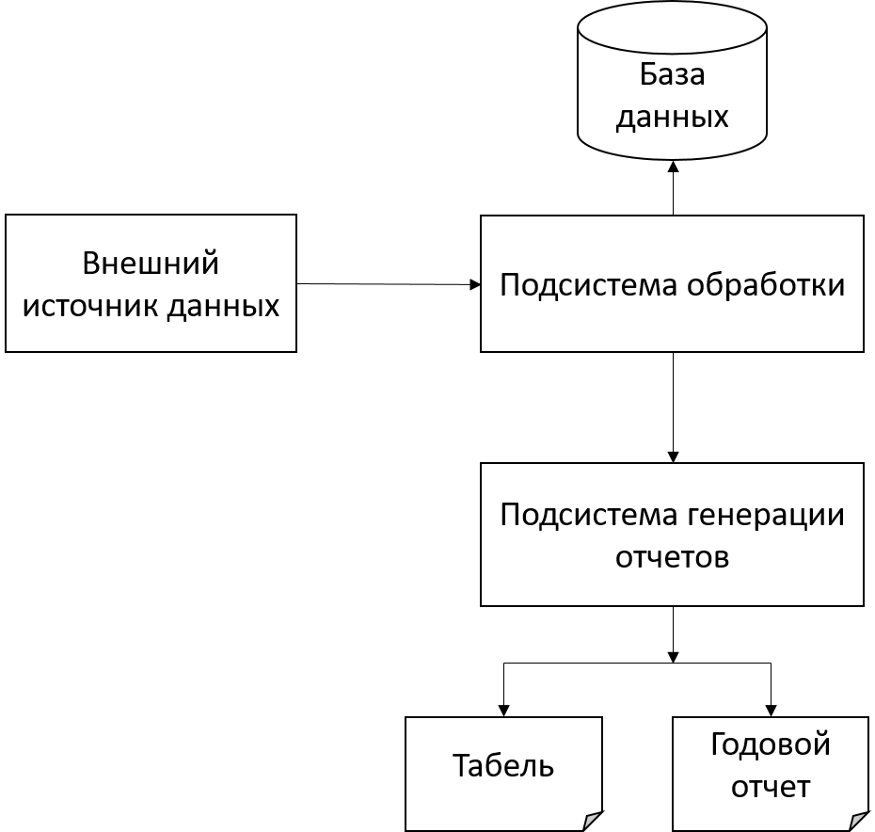

* 1. **Основные сценарии использования приложения**

После авторизации пользователю системы будут доступны следующие функции:

- выход из системы;

- запрос в библиотеку на получение списка статей;

- онлайн редактирование шаблонов документа;

- импорт документа в файловое хранилище;

- импорт данных в систему 1С;

- предпросмотр и загрузка документов.

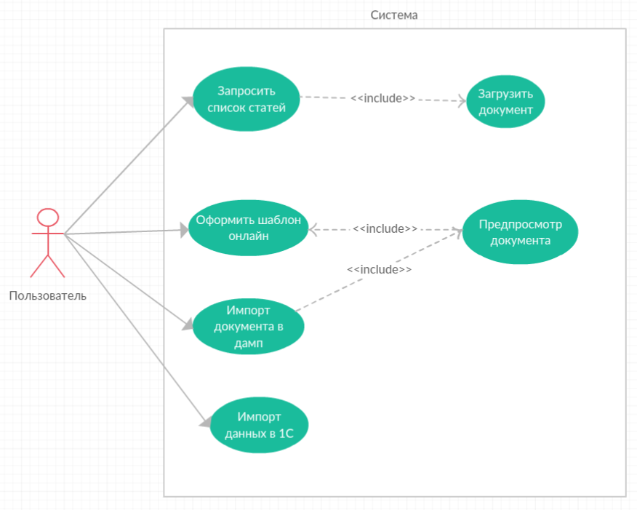

* 1. **Структура приложения**
     1. **Главная страница**

Главная страница представляет собой страницу входа в систему

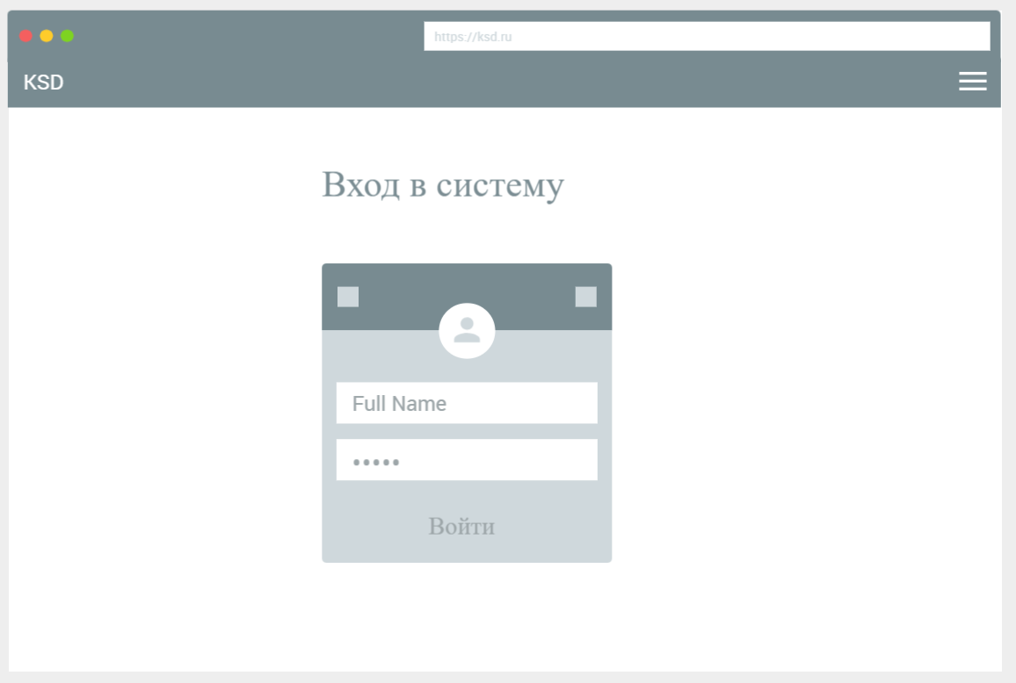

* + 1. **Управление документооборотом**

Страница управления документооборотом предлагает пользователю выполнить в определенной последовательности ряд действий по формированию отчета.

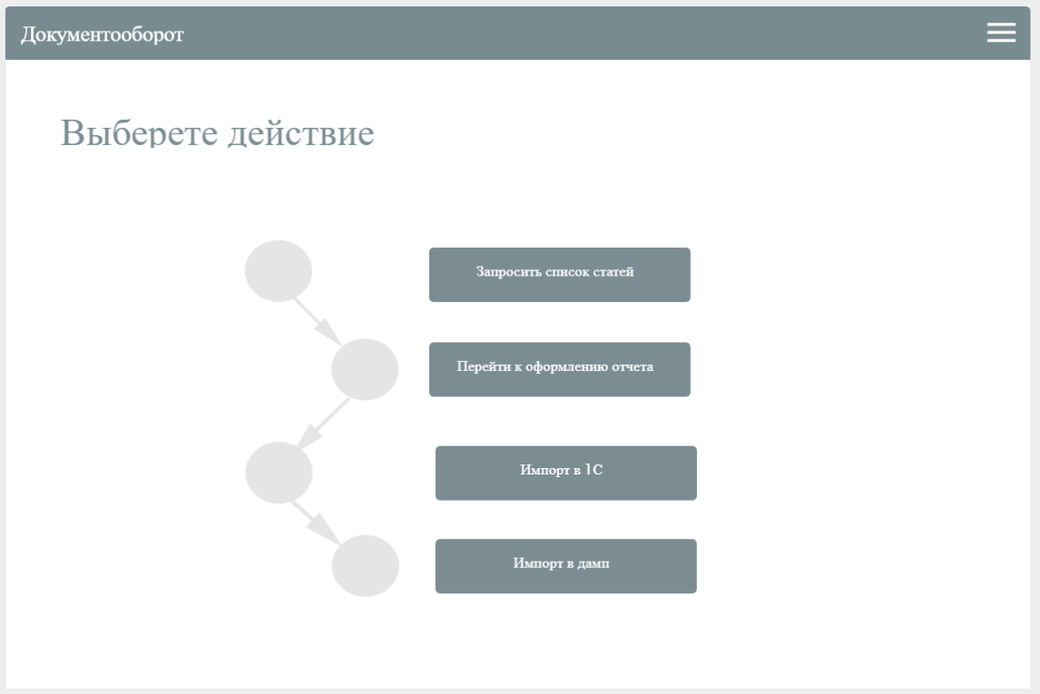

1. **Требования к составу и содержанию работ по подготовке объекта автоматизации к вводу системы в действие**

Для создания условий функционирования КХД, при которых гарантируется соответствие создаваемой системы требованиям, содержащимся в настоящем техническом задании, и возможность эффективного её использования, в организации Заказчика должен быть проведен комплекс мероприятий.

* 1. **Технические мероприятия**

Силами Заказчика в срок до начала этапа «Разработка рабочей документации. Адаптация программ» должны быть выполнены следующие работы:

- осуществлена подготовка помещения для размещения АТК системы в соответствии с требованиями, приведенными в настоящем техническом задании;

- осуществлена закупка и установка необходимого АТК;

- организавано необходимое сетевое взаимодействие.

* 1. **Организационные мероприятия**

Силами Заказчика в срок до начала этапа работ «Разработка рабочей документации. Адаптация программ» должны быть решены организационные вопросы по взаимодействию с системами-источниками данных. К данным организационным вопросам относятся:

- организация доступа к базам данных источников;

- определение регламента информирования об изменениях структур систем-источников;

- выделение ответственных специалистов со стороны Заказчика для взаимодействия с проектной командой по вопросам взаимодействия с системами-источниками данных.

* 1. **Изменения в информационном обеспечении**

Для организации информационного обеспечения системы должен быть разработан и утвержден регламент подготовки и публикации данных из систем-источников.

1. **Требования к документированию**

|  |  |
| --- | --- |
| Этап | Документ |
| Проектирование. Разработка эскизного проекта. Разработка технического проекта. | Ведомость эскизного проекта |
| Разработка рабочей документации. Адаптация программ | Ведомость эксплуатационных документов |
| Паспорт |
| Общее описание системы |
| Технологическая инструкция |
| Руководство пользователя |
| Описание технологического процесса обработки данных |
| Инструкция по формированию и ведению базы данных |
| Состав выходных данных (сообщений) |
| Программа и методика испытаний |
| Спецификация |
| Описание программ |
| Текст программ |
| Ввод в действие | Акт приёмки в опытную эксплуатацию |
| Протокол испытаний |
| Акт приемки Системы в промышленную эксплуатацию |
| Акт завершения работ |

1. **Источники разработки**

Настоящее Техническое Задание разработано на основе следующих документов и информационных материалов:

- Договор № … от … между …

- ГОСТ 34.602-89 Техническое задание на создание автоматизированной системы